Practica 6.

Juan Siverio Rojas.

1. Obtener la fecha del sistema.

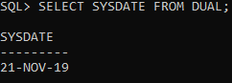

2. Obtener la hora del sistema.

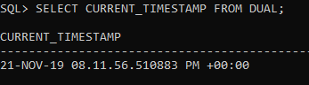

3. Dar la fecha del sistema con el formato día de la semana, día del mes, mes y año.

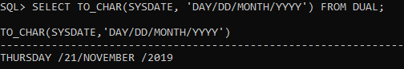

4. Dar la hora del sistema en formato de reloj de 24 horas.

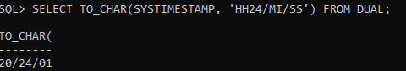

5. Obtener el número de días que lleva impartiendo la asignatura con código 11 el profesor con DNI 8888.

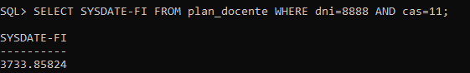

6. Listar los nombres de profesores que han impartido una asignatura más de 365 días.

7. Hallar el número de profesores del departamento ‘ASTROFÍSICA’.

8. Hallar para cada departamento el número de profesores que tiene. Ordena la salida alfabéticamente.

9. Hallar en cuantas titulaciones imparte el departamento de ‘ESTADÍSTICA, INVESTIGACIÓN OPERATIVA Y COMPUTACIÓN’.

10. Hallar el número de profesores adscritos a áreas cuyo nombre (el de las áreas) empiece por ‘A’.

11. Hallar para cada titulación el número de asignaturas que tiene. Ordena la salida alfabéticamente.

12. Listar el nombre de la asignatura con más créditos teóricos.

13. Listar el nombre de la asignatura con menos créditos teóricos

14. Listar para cada asignatura el número total de créditos que tiene.

15. Listar el nombre de la asignatura con más créditos.

16. Listar el nombre de la asignatura con menos créditos.

17. Listar el nombre del área a la que está adscrita la asignatura con más créditos.

18. Hallar el número de asignaturas impartidas por el profesor con DNI 1111.

19. Hallar el número de créditos impartidos por el profesor con DNI 1111.

20. Hallar el nombre del profesor que más créditos imparte actualmente.

21. Hallar el número medio de asignaturas adscritas a cada área.

22. Hallar el número medio de profesores de cada departamento.

23. Hallar los nombres de las áreas que tengan más de 3 asignaturas.

24. Hallar los nombres de las áreas que tengan más de 6 asignaturas.

25. Hallar el nombre del departamento con menos profesores.